«Виртуальный туризм» - инновационный проект (новое направление) в социальной работе с гражданами пожилого возраста и инвалидами в условиях учреждений социального обслуживания. Он является разновидностью социального туризма. Это - то же социокультурное мероприятие, направленное на удовлетворение потребности человека в культурном, физическом, познавательном и духовном развитии, отличающееся лишь тем, что может быть организовано и проведено в условиях учреждения.

Цель проекта:
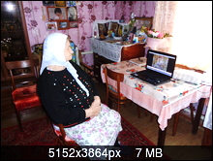
- Приобщение пожилых граждан к
мировому культурному наследию.
- Расширение кругозора получателей
услуг.
- Социокультурная реабилитация людей
пожилого возраста и инвалидов.
- Развитие личностного потенциала
получателей социальных услуг через
реализацию инновационной технологии.
- Оказание методической помощи
заведующим, социальным работникам
специалистам по социальной работе
КЦСОН для организации досуга граждан пожилого возраста и инвалидов.

Задачи проекта:
- Внедрение в практику работы КЦСОН передового опыта социального
обслуживания на основе инновационной (информационно – коммуникативной
технологии) «Виртуальный туризм».
- Развитие личностного потенциала пожилых людей и инвалидов:
- содействие культурному, познавательному и духовному развитию граждан
пожилого возраста и инвалидов, а именно: приобщение к региональному и
мировому культурному наследию, расширение кругозора;
- профилактика негативных возрастных и личностных проявлений у
получателей услуг: развитие познавательных и коммуникативных навыков,
тренировка памяти, развитие образного мышления;
- формирование у пожилых людей и инвалидов интереса к истории, культуре и
окружающему миру.
- Улучшение эмоционального состояния пожилых людей и инвалидов.

Методические рекомендации по реализации инновационной технологии «Виртуальный туризм»
Методика использования «виртуальной экскурсии» состоит из двух главных частей:
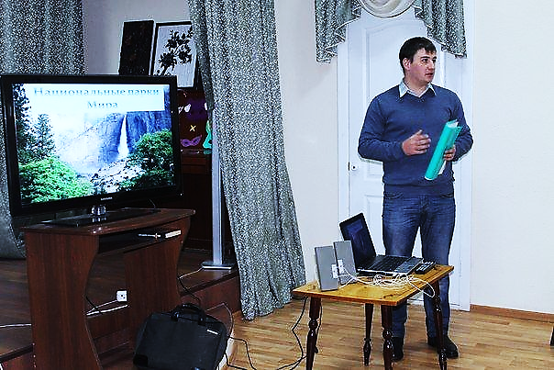
– методики подготовки виртуальной экскурсии;
- методики её проведения.
Подготовка к экскурсии включает разработку новой темы и подготовку ответственного за проведение этого мероприятия.
В проведении «виртуальной экскурсии» можно выделить две методики:
а) общую (это система приемов показа и повествования, применяемых в любой виртуальной экскурсии;
б)частную (объединяет приемы проведения «виртуальных экскурсий» в зависимости от их классификации).
Методика проведения виртуальной экскурсии – это умение показать объект, умение рассказать о нем и связанных с ним событиях.
Эффективность любой «виртуальной экскурсии» зависит от техники её проведения, которая должна быть направлена на восприятие экскурсионного материала аудиторией. В технику ведения «виртуальной экскурсии» входят: знакомство ответственного за проведение экскурсии с группой клиентов, правильное размещение группы в аудитории, соблюдение времени проведения, предупреждение утомляемости слушателей, раскрытие отдельных подтем, продумывание ответов на возможные вопросы участников «виртуальной экскурсии».
ЭТАПЫ ПОДГОТОВКИ «ВИРТУАЛЬНОЙ ЭКСКУРСИИ»:
1.Определение целей и задач «виртуальной экскурсии».
2.Выбор темы.
3.Отбор литературы, составление библиографии и определение других
источников материала.
4.Изучение источников.
5.Знакомство с экспозициями и фондами музеев по теме.
6.Отбор и изучение экскурсионных объектов.
7.Подготовка текста «виртуальной экскурсии».
8.Комплектование «папки экскурсовода»(презентации, фильм, слайды).
9.Выбор методических приемов проведения «виртуальной экскурсии».
В процессе подготовки «виртуальной экскурсии» при отборе объектов проводится их оценка по следующим показателям (критериям):
1. Познавательная ценность.
2. Известность (популярность) объекта.
3. Необычность (экзотичность) объекта.
4. Выразительность.
5. Сохранность объекта.
6. Месторасположение.
Условия реализации «Виртуальной экскурсии»:
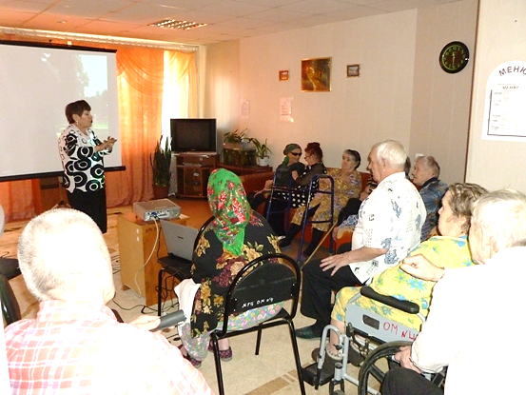
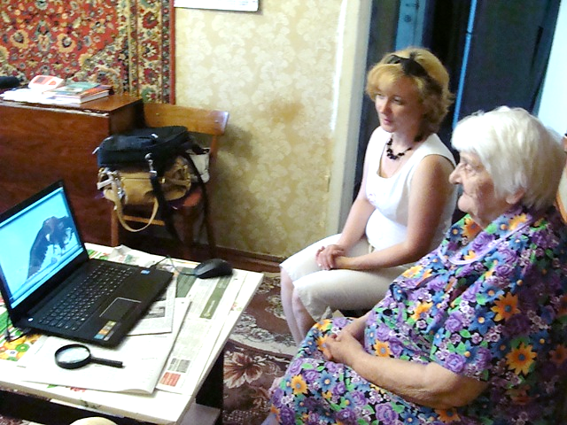
Участники «Виртуальной экскурсии» в основном являются пожилые граждане и инвалиды. Виртуальная экскурсия может проводится в доме у получателя социальных услуг, в отделениях дневного пребывания, в отделениях социально – медицинского обслуживания на дому, на встречах с населением.
Ответственность за проведение «Виртуальной экскурсии» возлагается на заведующих отделениями, специалистов по социальной работе, социальных работников.
Методика проведения «Виртуальной экскурсии»:
Методика проведения «Виртуальной экскурсии» включает в себя показ объектов и рассказов о самих объектах и событиях с ними связанных, а также включает в себя следующие методические приемы:
1. Методический прием показа «виртуальной экскурсии», который включает:
- прием предварительного просмотра (используется при наличии возможности у участников экскурсии находиться у объекта . котором идет речь, видеть его);
- прием панорамного показа (дает возможность участникам «виртуальной экскурсии» наблюдать вид какой – либо местности. Ответственный за проведение экскурсии должен показать только основные объекты в заранее определенной последовательности);
- прием зрительного представления(это восстановление первоначального облика частично сохранившегося объекта. Этот прием используется в виртуальных экскурсиях, где ведется показ памятников архитектуры и сооружений прошлого.
Использование этого приема требует от ответственного за проведение «виртуальной экскурсии» обширных и точных знаний об объекте или событии);
- прием локализации событий (этот прием дает возможность ограничить внимание участников «виртуальной экскурсии», приковать их взгляд к конкретной территории, к тому месту где произошло событие. Этот прием оказывает на участников экскурсии эмоциональное воздействие вызывает чувство сопричастности к событию);
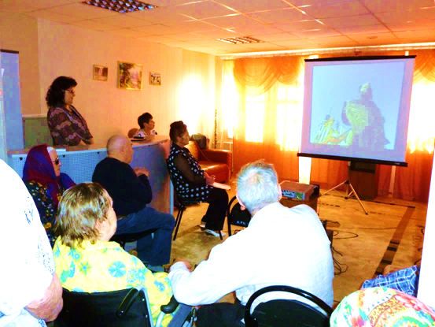
-прием абстракции (представляет собой мысленный процесс выделения из целого каких – либо частей с целью их обособленного наблюдения. Этот прием позволяет участникам «виртуальной экскурсии» не видеть того, что является второстепенным в восприятии объекта);
- прием зрительного сравнения(построен на зрительном сопоставлении различных предметов или частей одного предмета. Сравнение должно быть выразительным,
только тогда оно окажется эффективным и запомнится участникам);
- прием зрительной аналогии (построен на сравнении данного объекта либо с фотографией или рисунком другого аналогичного объекта, либо с теми объектами, которые участники «виртуальной экскурсии» наблюдали ранее. Задача ответственного за проведение мероприятия – привлечь участников к поиску аналогии, вызвать в памяти образ аналогичного объекта).
2.Методичесий прием голосового сопровождения, который включает:
- прием экскурсионной справки (ответственный за проведение «виртуальной экскурсии» сообщает краткие сведения об объекте: дату постройки, автор проекта, размеры, назначение);
- прием описания ( описание внешнего вида предмета, исторического события);
- прием характеристики (этот прием помогает лучше понять сущность объекта. Если прием описания касается лишь внешних сторон, то данный прием дает характеристику внутренних, невидимых для глаз свойств и качеств);
-прием комментирования (используется, когда ответственным за проведение «виртуальной экскурсии» дается толкование каких либо событий, явлений);
- прием цитирования (к цитированию прибегают для подтверждения своей мысли, для сохранений особенностей языка и колорита определенного исторического периода, для воспроизведения картины событий. Цитата направлена на то, чтобы вызвать зрительный образ. Иногда используется на основе этого приема прямая речь – экскурсанты становятся как бы участниками событий);
- прием вопросов – ответов (суть приема в активизации слушателей. Вопросы, часто задаваемые ответственным за проведение «виртуальной экскурсии» делятся на несколько видов:
1. вопросы, на которые ответственный за проведение «виртуальной экскурсии» сам дает ответы;
2.вопросы исторического характера, на которые отвечают как ответственный, так и участники «виртуальной экскурсии»;
3.вопросы, на которые отвечают сами участники «виртуальной экскурсии».

- прием отступления- он состоит в том, что в ходе рассказа ответственный за проведение «виртуальной экскурсии» как бы уходит от своей темы: читает стихотворение, приводит примет из своей жизни, рассказывает содержание фильма или книги. Этот прием не связан с содержанием «виртуальной экскурсии». Его задача – снять усталость, усилить внимание в дальнейшем.
4.Методический прием составления индивидуальных текстов.
Основой рассказа ответственного за проведение «виртуальной экскурсии» является индивидуальный текст, который определяет последовательность и полноту изложения мыслей, помогает ответственному за проведение «виртуальной экскурсии» логично строить свой рассказ. Такой текст каждый ответственный составляет самостоятельно.
Основное в индивидуальном тексте то, что он отражает структуру «виртуальной экскурсии» и построен в полном соответствии с методической разработкой виртуальной экскурсии. Материал размещается в той последовательности, в которой показываются объекты, и имеет четкое деление на части. Каждая из низ посвящается одной из подтем. Составленный в соответствии с требованиями индивидуальный текст, представляет собой готовый для использования рассказ. Индивидуальный текст содержит полное изложение того, что следует рассказать на показе «виртуальной экскурсии». При изложении сущности исторических событий не должно быть сокращений, оценки их значения. Не допускается также упоминание фактов без их датировки, ссылок на источники.
Индивидуальность «виртуальной экскурсии» состоит в том, что у ответственного за проведение «виртуальной экскурсии», может быть различная степень эмоциональности. Они могут использовать различные формы рассказа. Одно и то же положение может быть раскрыто на разных примерах.
Текст следует писать от первого лица и выражать свою индивидуальность.
5. Техника ведения «виртуальной экскурсии».
Эффективность любой «виртуальной экскурсии» зависит от техники проведения, которая состоит из следующего:
- знакомство ответственного за проведение «виртуальной экскурсии» с группой;
- соблюдение плана «виртуальной экскурсии»;
- контроль обратной связи в «виртуальной экскурсии» (паузы, приемы привлечения и поддержания внимания, реакция на увиденное;
- использование индивидуального текста в «виртуальной экскурсии»;
- культура речи.
Положительный эффект от технологии «Виртуальный туризм»:
- «Виртуальный туризм» дает возможность пожилым людям и инвалидам с ограниченными возможностями здоровья, благодаря современным технологиям, познакомиться с шедеврами Российской и мировой культуры, посетить достопримечательности России и зарубежных стран, узнать обычаи и традиции народов разной национальности.
- Дает возможность расширить круг своих социальных контактов путем общения с другими участниками проекта.
- Участники проекта могут расширить свой кругозор, не затрачивая при этом финансовых ресурсов.
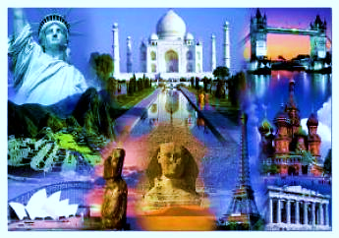
- Проект «Виртуальный туризм» доступен для людей, не имеющих возможности путешествовать в реальности в силу ослабленного здоровья.
- Проект реализуется посредством демонстрации слайд – шоу и видеофильмов с использованием компьютерной техники и кинопроектора.
- План проведения «Виртуальных экскурсий» составляется и изменяется на основе предпочтений получателей социальных услуг, выявленных по результатам анкетирования.
- «Виртуальный туризм» позволяет поддерживать положительное эмоциональное состояние пожилых людей и инвалидов, а также информационно обогащает и формирует их активную жизненную позицию.
Актуальность заключается в том, что «Виртуальное туристическое путешествие» очень комфортно и удобно, безопасно, так как оно осуществляется в пределах дома.
Виртуальные туристы могут воплотить свои давние мечты, заодно получить мощный заряд позитива и бодрости. Ведь среди наших получателей социальных услуг много людей энергичных и любознательных, жаждущих ярких впечатлений и новых открытий, и «виртуальный туризм» для них – один из лучших способов сохранения психологического здоровья. Путешествия, пусть и виртуальные, несут ярки незабываемые впечатления – все это поднимает настроение и тонус пожилого человека, позволяет ощутить всю полноту жизни, настраивает на позитивный лад, придает силы в борьбе с недугами.
«Виртуальные туристические путешествия» открывают грандиозные просторы культурного пространства и, поэтому нашло широкое применение в практике работы по социальному обслуживанию граждан. Сегодня уже накоплен опыт в КЦСОН Костромской области, и можно с уверенность сказать, что он положительный. Технология «Виртуальный туризм» применяется в следующих КЦСОН: Поназыревский, Мантуровский, Пыщугский, Судиславский, Костромской, Галичский и ОГБУ «ЦСО по г. Костроме» и других КЦСОН Костромской области.

